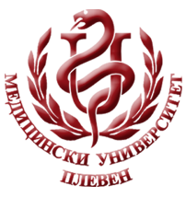 **МЕДИЦИНСКИ УНИВЕРСИТЕТ – ПЛЕВЕН**

**ЦЕНТЪР ЗА ДИСТАНЦИОННО ОБУЧЕНИЕ**

**Доц. д-р Гена Грънчарова, д.м.**

**Проф. д-р Силвия Александрова-Янкуловска, д.м.н.**

**СОЦИАЛНА МЕДИЦИНА**

⚫**лекционен курс**⚫

**ЗА ДИСТАНЦИОННА САМОПОДГОТОВКА**

**НА СТУДЕНТИ ОТ МЕДИЦИНСКИ УНИВЕРСИТЕТ – ПЛЕВЕН**

**СПЕЦИАЛНОСТ „МЕДИЦИНА“**

**ВТОРИ КУРС, 3-ТИ И 4-ТИ СЕМЕСТЪР**

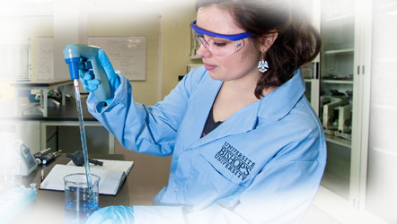

**ПЛЕВЕН, 2020**